Приложение № 1
к Техническому заданию

Требования к бланку «Проездной документ АСУ «Экспресс»

  - Общие требования

1.1.1. Каждый бланк «ПРОЕЗДНОЙ ДОКУМЕНТ» должен изготавливаться в виде слипа, содержащего три слоя:
- первый слой слипа - собственно проездной документ. Название: «ПРОЕЗДНОЙ ДОКУМЕНТ».
- второй слой слипа - контрольный купон. Название: «КОНТРОЛЬНЫЙ КУПОН К ПРОЕЗДНОМУ ДОКУМЕНТУ».
- третий слой слипа - купон кассира. Название: «КУПОН КАССИРА».
1.1.2. Края слипа с левой стороны должны быть скреплены с тем, чтобы исключить деформацию (смещение слоев) слипа при затягивании его печатающим устройством в кассе в зону печати.
1.1.3. Не допускается изменение геометрических размеров бланков, загружаемых в печатающее устройство в кассе, за счет обеспечения мер по скреплению элементов слипа.
1.1.4. Разъединение слоев слипа должно обеспечиваться без каких-либо усилий с исключением возможности повреждения (разрыва) любого из слоев слипа. Отсоединение третьего слоя должно исключать возможность деформации края по границе отрыва.
1.1.5. Химический состав бумаги, используемой для изготовления слоев купонов (2-й и 3-й слои), должен исключать возможность замены любого из компонентов слипа на другой носитель, т.е. оттиск на купоне кассира и контрольном купоне возможен только при их правильном взаимном расположении.
1.1.6. Габаритные размеры слипа, размещаемого в зоне печати печатающего устройства в кассе (размеры обрезного формата слипа), должны составлять 193 х 85,72 мм.
1.1.7. Каждый из трех слоев слипа должен иметь типографскую нумерацию, нанесенную в двух полях:
- в правой верхней части каждого слоя слипа – в виде одной или двух букв русского алфавита и 13 цифр;
- в левой нижней части каждого слоя слипа в виде штрихового кода, содержащего 14 цифр (13 цифр – номер, 1 цифра – контрольный разряд), и арабских цифр под штриховым кодом.
1.1.8. Структура номера слипа «ПРОЕЗДНОЙ ДОКУМЕНТ» следующая:
- 2 цифры – код страны (для РФ –20);
- 2 цифры – код слипа (тип бланка и номер слоя в слипе);
- 9 цифр – порядковый номер бланка.
1.1.9. Для бланка проездного документа поле «код слипа» заполняется следующим образом:
- 10 – первый лист слипа (проездной документ);
- 11 – второй лист слипа (контрольный купон);
- 12 – третий лист слипа (купон кассира).
1.1.10. Последние 6 цифр номера бланка, печатаемые в правой верхней части бланка, должны быть отделены от остальных 7 цифр одним пробелом. Размер пробела должен быть равен шагу нумератора. Значения номера бланка в этом поле изменяются последовательно, начиная с 000000, с увеличением на 1 для каждого последующего бланка. По достижении в этом поле значения 999999 производится замена буквенной серии бланка и изменение значения соответствующих трех знаков номера бланка.
1.1.11. Номер бланка, отпечатанный на каждом из слоев слипа в правой верхней части, должен соответствовать номеру, закодированному в штриховом коде (за исключением контрольного разряда, присутствующего в поле штрихового кода и отсутствующего в номере, отпечатанном в верхней правой части бланка).
1.1.12. Последние шесть цифр типографского номера на всех слоях слипа должны быть одинаковые.
1.1.13. Выбранное значение высоты микротекста должно быть одинаковым для всех слоев слипа.
1.1.14. Параметры размещения штрихового кода на всех слоях слипа должны точно соответствовать.
1.1.15. В каждом слое слипа должны располагаться сведения об утверждении формы бланка, код формы бланка по Общероссийскому классификатору управленческой организации, сведения об изготовителе, номер заказа, год его выполнения и тираж.

2.1. Требования к первому слою слипа «ПРОЕЗДНОЙ ДОКУМЕНТ»

1.2.1. Внешний вид, геометрические размеры и требования к типографской разметке первого слоя слипа «ПРОЕЗДНОЙ ДОКУМЕНТ» представлены на рис. 1.1., 1.2.
1.2.2. Бумага, используемая для изготовления первого слоя, должна иметь плотность в пределах 80-100 . Окончательные параметры плотности используемой бумаги определяются после проведения испытаний пробной партии бланков.
1.2.3. Цвет бумаги должен быть белый. Цвет типографской разметки и надписей – черный, коричневый или другой, отличный от цвета защитной сетки.
1.2.4. Цвет защитной сетки лицевой и оборотной стороны 1-го слоя слипа должен быть оранжевый.
1.2.5. Степени защиты, реализованные на первом слое слипа, должны отвечать требованиям раздела 1 и дополнительно требованиям настоящего раздела.
1.2.6. Следующие дополнительные степени защиты должны быть реализованы на первом слое слипа «ПРОЕЗДНОЙ ДОКУМЕНТ»:
- Водяные знаки «РЖД» – видны на просвет.
- Защитные включения - волокна синие и красные (видимые при обычных условиях);
- Защитные включения – волокна, невидимые при обычных условиях и люминесцирующие в ультрафиолетовом излучении.
- Лицевая и оборотная стороны первого слоя бланка должны иметь по всему полю бланка скрытые надписи «РЖД», видимые в ультрафиолетовом излучении.
- Ирисная печать.
- Композиция изображения должна быть выполнена в соответствии с корпоративным стилем ОАО «РЖД».
- Контурный микротекст, с намеренно включенной ошибкой (верхняя и нижняя линия шапки или вертикальные линии типографской разметки).
- Микротекст с переменной высотой букв (место расположения определяется изготовителем).
- Директный микротекст.
- В правой части бланка должна быть микроперфорация «РЖД 20».
- В верхней части бланка должно быть выполнено бескрасочное тиснение.
- Нумерация бланков – высокая печать, рельефное давление на обороте для всего номера бланка полностью, включая буквенную серию и 13 цифр.
- Штриховой код и арабские цифры под ним (высокая печать)
- Оборотная сторона должна быть запечатана гильоширной сеткой с раскопировкой.
- Голограмма должна характеризоваться:
- Формообразованием - плоский знак в виде овала;
- Типом носителя – фольга горячего тиснения;
- Микротекст до 100 микрон. Микротекст должен быть согласован с Заказчиком.
- Композиция должна быть выполнена в соответствии с корпоративным стилем ОАО «РЖД».

- 1.3. Требования ко второму слою слипа «КОНТРОЛЬНЫЙ КУПОН»

1.3.1. Внешний вид, геометрические размеры и требования к типографской разметке лицевой стороны «КОНТРОЛЬНОГО КУПОНА» представлены на рис.1.3., 1.4
1.3.2. Тип используемой бумаги должен быть самокопирующая SC/CB.
1.3.3. Плотность бумаги должна быть 60 ; цвет бумаги должен быть белый.
1.3.4. Цвет защитной сетки лицевой стороны должен быть оранжевый.
1.3.5. Цвет типографской разметки и надписей должен быть черный, коричневый или другой, отличный от цвета защитной сетки.
1.3.6. Следующие дополнительные степени защиты должны быть реализованы на втором слое слипа.
- Офсетная печать.
- Фоновая сетка – нераппортная.
- Контурный микротекст с намеренно включенной ошибкой (нижняя и верхняя линия шапки).
- Нумерация бланка – высокая печать, рельефное давление на обороте в поле, включающем буквенную серию и 13 цифр.
- Штриховой код и арабские цифры под ним (высокая печать).
- Отрывная перфорация

Рис. 1.1 Внешний вид лицевой стороны 1 слоя бланка «ПРОЕЗДНОЙ ДОКУМЕНТ»

Рис. 1.2 Геометрические размеры и требования к типографской разметке 1 слоя бланка «ПРОЕЗДНОЙ ДОКУМЕНТ»

Рис. 1.3 Внешний вид лицевой стороны 2 слоя бланка «ПРОЕЗДНОЙ ДОКУМЕНТ»

Рис. 1.4 Геометрические размеры и требования к типографской разметке 2 слоя бланка «ПРОЕЗДНОЙ ДОКУМЕНТ»

1.4. Требования к третьему слою слипа «КУПОН КАССИРА»

1.4.1. Внешний вид, геометрические размеры и требования к типографской разметке требования к типографской разметке лицевой стороны купона кассира представлены на рис. 1.5., 1.6.
1.4.2. Тип используемой бумаги должен быть самокопирующая CF.
1.4.3. Плотность бумаги должна быть 57 ; цвет бумаги должен быть белый.
1.4.4. Цвет защитной сетки лицевой стороны должен быть розовый.
1.4.5. Цвет типографской разметки и надписей должен быть черный, коричневый или другой, отличный от цвета защитной сетки.
1.4.6. Следующие дополнительные степени защиты должны быть реализованы на третьем слое слипа.
- офсетная печать.
- фоновая сетка – нераппортная.
- Контурный микротекст с намеренно включенной ошибкой (нижняя и верхняя линия шапки).
- нумерация бланка – высокая печать, рельефное давление на обороте купона кассира в поле, включающем буквенную серию и 13 цифр.
- штриховой код и арабские цифры под ним (высокая печать).
1.4.7. В третьем слое слипа должна использоваться перфорация с целью исключения деформации левого края третьего слоя при разъединении слоев слипа.

Рис. 1.5 Внешний вид лицевой стороны 3 слоя бланка «ПРОЕЗДНОЙ ДОКУМЕНТ»

Рис. 1.6 Геометрические размеры и требования к типографской разметке 3 слоя бланка «ПРОЕЗДНОЙ ДОКУМЕНТ»

Требования к бланку «КВИТАНЦИЯ РАЗНЫХ СБОРОВ»

Общие положения
2.1.1. Бланк «КВИТАНЦИЯ РАЗНЫХ СБОРОВ» должен изготавливаться в виде слипа, содержащего три слоя:
- первый слой слипа - собственно КВИТАНЦИЯ РАЗНЫХ СБОРОВ. Название:
«КВИТАЦИЯ РАЗНЫХ СБОРОВ»
- второй слой слипа – талон квитанции разных сборов. Название:
«ТАЛОН КВИТАЦИИ РАЗНЫХ СБОРОВ».
- третий слой слипа – корешок. Название:
«КОРЕШОК КВИТАНЦИИ РАЗНЫХ СБОРОВ».
2.1.2. Края слипа должны быть скреплены с тем, чтобы исключить деформацию (смещение слоев) слипа при затягивании его печатающим устройством в кассе в зону печати.
2.1.3. Не допускается изменение геометрических размеров бланков, загружаемых в печатающее устройство в кассе, за счет обеспечения мер по скреплению элементов слипа.
2.1.4. Разъединение слоев бланка должно обеспечиваться без каких-либо усилий с исключением возможности повреждения (разрыва) любого из слоев слипа.
2.1.5. Химический состав 2-го и 3-го слоев должен исключать возможность замены любого из компонентов слипа на другой носитель, т.е. оттиск на талоне квитанции разных сборов и корешке квитанции разных сборов возможен только при их правильном взаимном расположении.
2.1.6. Габаритные размеры слипа, размещаемого в зоне печати печатающего устройства в кассе (обрезного формата слипа), должны составлять
193 х 85,72 мм.
2.1.7. Все три слоя слипа должны иметь типографскую нумерацию, нанесенную в двух полях:
- в правой верхней части бланка – в виде одной или двух букв русского алфавита и 13 цифр;

- в левой нижней части бланка в виде штрихового кода, содержащего 14 цифр (13 цифр – номер, 1 цифра – контрольный разряд) и арабских цифр под штриховым кодом.
2.1.8. Структура номера бланка «КВИТАНЦИЯ РАЗНЫХ СБОРОВ»:
- 2 цифры – код страны (для РФ –20);
- 2 цифры – код слипа (тип бланка и номер слоя в слипе);
- 9 цифр – порядковый номер бланка.
2.1.9. Для слипа «КВИТАНЦИЯ РАЗНЫХ СБОРОВ» поле «код слипа» заполняется следующим образом:
- 30 – первый лист слипа (квитанция разных сборов);
- 31 – второй лист слипа (талон квитанции разных сборов);
- 32 – третий лист слипа (корешок квитанции разных сборов).
2.1.10. Последние 6 цифр номера бланка, печатаемые в правой верхней части бланка, должны быть отделены от остальных 7 цифр одним пробелом. Размер пробела должен быть равен шагу нумератора. Значения номера бланка в этом поле изменяются последовательно, начиная с 000000, с увеличением на 1 для каждого последующего бланка. По достижении в этом поле значения 999999 производится замена буквенной серии бланка и изменение значения соответствующих трех знаков номера бланка.
2.1.11. Номер бланка, отпечатанный на каждом из слоев слипа в правой верхней части, должен соответствовать номеру в штриховом коде (за исключением контрольного разряда, присутствующего в поле штрихового кода и отсутствующего в номере, отпечатанном в верхней правой части бланка).
2.1.12. Последние шесть цифр типографского номера на всех слоях слипа должны быть одинаковые.
2.1.13. Параметры размещения штрихового кода на всех слоях бланка должны точно соответствовать.
2.1.14. Выбранное значение высоты микротекста должно быть одинаковым для всех слоев слипа.
2.1.15. В каждом слое слипа должны располагаться сведения об утверждении формы бланка, код формы бланка по Общероссийскому классификатору управленческой организации, сведения об изготовителе, номер заказа, год его выполнения и тираж.

Требования к первому слою слипа «КВИТАНЦИЯ РАЗНЫХ СБОРОВ»
2.2.1. Внешний вид, геометрические размеры и требования к типографской разметке первого слоя слипа «КВИТАНЦИЯ РАЗНЫХ СБОРОВ» представлены на рис. 2.1., 2.2.
2.2.2. Бумага, используемая для изготовления первого слоя слипа «КВИТАНЦИЯ РАЗНЫХ СБОРОВ», должна иметь плотность в пределах 80-100 . Окончательный выбор плотности бумаги осуществляется после проведения испытаний пробной партии бланков.
2.2.3. Степени защиты, реализованные на первом слое слипа «КВИТАНЦИЯ РАЗНЫХ СБОРОВ», должны отвечать требованиям раздела 1 и дополнительно требованиям настоящего раздела.
2.2.4. Цвет защитной сетки лицевой стороны должен быть голубовато-розовый.
2.2.5. Цвет сетки оборотной стороны первого слоя должен быть розовый.
2.2.6. Цвет типографской разметки, надписей должен быть черный, коричневый или другой, отличный от цвета защитной сетки.
2.2.7. Следующие дополнительные степени защиты должны быть реализованы на первом слое слипа «КВИТАНЦИЯ РАЗНЫХ СБОРОВ»:
- Водяные знаки «РЖД» – видны на просвет;
- Защитные включения – волокна синие и красные (видимые при обычных условиях);
- Защитные включения – волокна, невидимые при обычных условиях и люминесцирующие в ультрафиолетовом излучении.
- Лицевая и оборотная стороны первого слоя должны иметь скрытые надписи «РЖД», видимые в ультрафиолетовом излучении.
- Ирисная печать.
- Композиция изображения должна быть выполнена в соответствии с корпоративным стилем ОАО «РЖД».
- Рисунок должен быть нанесен в виде нерапортной фоновой сетки.
- Контурный микротекст с намеренно включенной ошибкой (линия шапки).
- Директный микротекст.
- Микротекст с переменной высотой букв (место расположения определяется изготовителем).
- В правой части бланка должна быть микроперфорация «РЖД 20».
- В верхней части бланка должно быть выполнено бескрасочное тиснение.
- Нумерация слоя – высокая печать, рельефное давление на обороте для всего номера бланка полностью, включая буквенную серию и 13 цифр.
- Штриховой код и арабские цифры по ним (высокая печать).
- Оборотная сторона должна быть запечатана сеткой.
- Голограмма:
- Формообразованием - плоский знак в виде овала;
- Типом носителя – фольга горячего тиснения;
- Микротекст до 100 микрон.
- Композиция должна быть выполнена в соответствии с корпоративным стилем ОАО «РЖД».

Рис. 2.1. Внешний вид лицевой стороны 1 слоя бланка «КВИТАНЦИЯ РАЗНЫХ СБОРОВ»
Рис. 2.2. Геометрические размеры и требования к типографской разметке 1 слоя бланка «КВИТАНЦИЯ РАЗНЫХ СБОРОВ»

Требования ко второму слою слипа «ТАЛОН КВИТАНЦИИ РАЗНЫХ СБОРОВ»
2.3.1. Внешний вид, геометрические размеры и требования к типографской разметке талона квитанции разных сборов представлены на рис.2.3, 2.4.
2.3.2. Тип используемой бумаги должен быть самокопирующая SC/CB.
2.3.3. Плотность бумаги должна быть 60 ; цвет бумаги должен быть белый.
2.3.4. Цвет типографской разметки, надписей должен быть черный, коричневый или другой, отличный от цвета защитной сетки.
2.3.5. Цвет защитной сетки лицевой стороны должен быть светло-коричневый.
2.3.6. Следующие дополнительные степени защиты должны быть реализованы на втором слое слипа.
- Офсетная печать.
- Фоновая сетка – нераппортная.
- Контурный микротекст с намеренно включенной ошибкой (линия шапки).
- Нумерация слоя – высокая печать, рельефное давление на обороте контрольного купона в поле, включающем буквенную серию и 13 цифр.
- Штриховой код и арабские цифры под ним (высокая печать).
- Отрывная перфорация

Рис. 2.3. Внешний вид лицевой стороны 2 слоя бланка «КВИТАНЦИЯ РАЗНЫХ СБОРОВ»
Рис. 2.4. Геометрические размеры и требования к типографской разметке 2 слоя бланка «КВИТАНЦИЯ РАЗНЫХ СБОРОВ»

Требования к третьему слою слипа «КОРЕШОК КВИТАНЦИИ РАЗНЫХ СБОРОВ»
2.4.1. Внешний вид, геометрические размеры и требования к типографской разметке лицевой стороны корешка квитанции разных сборов представлены на рис. 2.5., 2.6.
2.4.2. Тип используемой бумаги должен быть самокопирующая CF.
2.4.3. Плотность бумаги должна быть 57 ; цвет бумаги должен быть белый.
2.4.4. Цвет защитной сетки лицевой стороны должен быть светло-зелёный.
2.4.5. Цвет типографской разметки, надписей должен быть черный, коричневый или другой, отличный от цвета защитной сетки.
2.4.6. Следующие дополнительные степени защиты должны быть реализованы на третьем слое слипа.
- офсетная печать: фоновая сетка – нераппортная.
- Контурный микротекст с намеренно включенной ошибкой (линия шапки).
- Нумерация слоя – высокая печать, рельефное давление на обороте корешка квитанции разных сборов в поле, включающем буквенную серию и 13 цифр.
- штриховой код и арабские цифры под ним (высокая печать).
2.4.7. В третьем слое слипа должна использоваться перфорация с целью исключения деформации левого края третьего слоя при разъединении слоев слипа.

Рис. 2.5. Внешний вид лицевой стороны 3 слоя бланка «КВИТАНЦИЯ РАЗНЫХ СБОРОВ»
Рис. 2.6. Геометрические размеры и требования к типографской разметке 2 слоя бланка «КВИТАНЦИЯ РАЗНЫХ СБОРОВ»

- Требования к бланку «ПЕРЕВОЗОЧНЫЙ ДОКУМЕНТ НА БАГАЖ, ГРУЗОБАГАЖ, ПОЧТУ»

1. Каждый бланк «ПЕРЕВОЗОЧНЫЙ ДОКУМЕНТ на багаж, грузобагаж , почту» должен изготавливаться в виде слипа, содержащего три слоя:
первый слой слипа - собственно перевозочный документ. Название:
«ПЕРЕВОЗОЧНЫЙ ДОКУМЕНТ на багаж, грузобагаж, почту».
второй слой слипа – дорожная ведомость. Название:
«ДОРОЖНАЯ ВЕДОМОСТЬ на багаж, грузобагаж, почту».
третий слой слипа – корешок перевозочного документа. Название:
«КОРЕШОК ПЕРЕВОЗОЧНОГО ДОКУМЕНТА на багаж, грузобагаж, почту».
2. Края слипа должны быть скреплены с тем, чтобы исключить деформацию (смещение слоев) слипа при затягивании его печатающим устройством в кассе в зону печати.
3. Не допускается изменение геометрических размеров бланков, загружаемых в печатающее устройство в кассе, за счет обеспечения мер по скреплению элементов слипа.
4. Разъединение слоев бланка должно обеспечиваться без каких-либо усилий с исключением возможности повреждения (разрыва или деформации) любого из слоев слипа.
5. Химический состав бумаги основного бланка (первого слоя) и второго и третьего слоев слипа должен исключать возможность замены любого из компонентов слипа на другой носитель, т.е. оттиск на дорожной ведомости и корешке перевозочного документа возможен только при их правильном взаимном расположении.
6. Габаритные размеры слипа, размещаемого в зоне печати печатающего устройства в кассе (обрезного формата слипа), должны составлять193 х 146 мм.
7. Все три слоя слипа должны иметь типографскую нумерацию, нанесенную в двух полях:
в правой верхней части бланка – в виде одной или двух букв русского алфавита и 13 цифр;
в левой нижней части бланка в виде штрихового кода, содержащего 14 цифр (13 цифр – номер, 1 цифра – контрольный разряд) и арабских цифр под штриховым кодом.
8. Структура номера бланка «ПЕРЕВОЗОЧНЫЙ ДОКУМЕНТ»:
2 цифры – код страны (для РФ –20);
2 цифры – код слипа (тип бланка и номер слоя в слипе);
9 цифр – порядковый номер бланка.
9. Для слипа перевозочного документа поле «код слипа» заполняется следующим образом:
20 – первый лист слипа (перевозочный документ);
21 – второй лист слипа (дорожная ведомость);
22 – третий лист слипа (корешок перевозочного документа).
10. Младшие 6 цифр номера бланка «ПЕРЕВОЗОЧНЫЙ ДОКУМЕНТ», печатаемые в правой верхней части бланка, должны быть отделены от старших 7 цифр пробелом. Размер пробела должен определяться шагом нумератора. Значения младших 6 цифр номера бланка изменяются последовательно, начиная с 000000, с увеличением на 1 для каждого последующего бланка. По достижении в этом поле значения 999999 производится замена буквенной серии бланка и изменение значения соответствующих трех знаков номера бланка.
11. Номер бланка, отпечатанный на каждом из слоев слипа в правой верхней части, должен соответствовать номеру в штриховом коде (за исключением контрольного разряда, присутствующего в поле штрихового кода и отсутствующего в номере, отпечатанном в правой верхней части бланка).
12. Последние шесть цифр типографского номера на всех слоях слипа должны быть одинаковые.
13. Выбранное значение высоты микротекста должно быть одинаковым для всех слоев слипа.
14. Параметры размещения штрихового кода на всех слоях слипа должны точно соответствовать.
15. В каждом слоя слипа должны располагаться сведения об утверждении формы бланка, код формы бланка по Общероссийскому классификатору управленческой организации, сведения об изготовителе, номер заказа, год его выполнения и тираж.

3.1. Требования к первому слою слипа «ПЕРЕВОЗОЧНЫЙ ДОКУМЕНТ НА БАГАЖ, ГРУЗОБАГАЖ, ПОЧТУ»
1. Внешний вид, геометрические размеры и требования к типографской разметке первого слоя слипа «ПЕРЕВОЗОЧНЫЙ ДОКУМЕНТ на багаж, грузобагаж. почту» представлены на рис. 3.1., 3.2.
2. Бумага, используемая для изготовления первого слоя слипа «ПЕРЕВОЗОЧНЫЙ ДОКУМЕНТ на багаж, грузобагаж. почту», должна иметь плотность в пределах 80-100. Окончательный выбор параметров плотности бумаги определяется после проведения испытаний опытной партии бланков.
3. Цвет бумаги должен быть белый, цвет защитной сетки лицевой стороны должен быть розовый. Цвет сетки оборотной стороны должен быть светло-оранжевый.
4. Цвет типографской разметки и надписей – черный, коричневый или другой, отличный от цвета защитной сетки.
5. Степени защиты, реализованные на первом слое слипа, должны отвечать требованиям раздела 1 и дополнительно требованиям настоящего раздела.
6. Следующие дополнительные степени защиты должны быть реализованы на первом слое слипа «ПЕРЕВОЗОЧНЫЙ ДОКУМЕНТ на багаж, грузобагаж. почту»:
Водяные знаки «РЖД» – видны на просвет.
Защитные включения - волокна синие и красные (видимые при обычных условиях);
Защитные включения – волокна, невидимые при обычных условиях и люминесцирующие в ультрафиолетовом излучении.
Лицевая и оборотная стороны первого слоя должны иметь скрытые надписи «РЖД», видимые в ультрафиолетовом излучении.
Ирисная печать.
Композиция изображения должна быть выполнена в корпоративном стиле ОАО «РЖД».
Контурный микротекст с намеренно включенной ошибкой (линия шапки).
Директный микротекст.
Нумерация бланков – высокая печать, рельефное давление на обороте для всего номера бланка полностью, включая буквенную серию и 13 цифр.
Штриховой код и арабские цифры по ним – высокая печать.
Оборотная сторона должна быть запечатана с использованием гильоширной нерапортной сеткой с раскопировкой.
Голограмма должна характеризоваться:
Формообразованием – плоский знак в виде овала;
Типом носителя – фольга горячего тиснения;
Микротекст до 100 микрон.
Композиция изображения голограммы должна быть выполнена в корпоративном стиле ОАО «РЖД».

Рис. 3.1. Внешний вид 1 слоя слипа «ПЕРЕВОЗОЧНЫЙ ДОКУМЕНТ на багаж, грузобагаж, почту»

Рис. 3.2. Геометрические размеры и требования к типографской разметке 1 слоя слипа «ПЕРЕВОЗОЧНЫЙ ДОКУМЕНТ на багаж, грузобагаж, почту.

3.2. Требования ко второму слою слипа «ДОРОЖНАЯ ВЕДОМОСТЬ НА БАГАЖ, ГРУЗОБАГАЖ, ПОЧТУ»
1. Внешний вид, геометрические размеры и требования к типографской разметке второго слоя слипа «ПЕРЕВОЗОЧНЫЙ ДОКУМЕНТ на багаж, грузобагаж. почту» представлены на рис.3.3.
2. Внешний вид оборотной стороны 2 слоя представлен на рис.3.4.
3. Тип используемой бумаги должен быть самокопирующая SC/CB.
4. Плотность бумаги должна быть 60;
5. Цвет бумаги должен быть белый, цвет защитной сетки лицевой стороны должен быть светло-зелёный.
6. Цвет типографской разметки и надписей – черный, коричневый или другой, отличный от цвета защитной сетки.
7. Отрывная перфорация
8. Степени защиты, реализуемые на втором слое слипа.
офсетная печать.
фоновая сетка – нераппортная.
Контурный микротекст с намеренно включенной ошибкой (линия шапки).
Нумерация бланка – высокая печать, рельефное давление на обороте в поле, включающем буквенную серию и 13 цифр.
Штриховой код и арабские цифры под ним – высокая печать.
9. Оборотная сторона второго слоя должна содержать текст.

Рис. 3.3. Внешний вид, геометрические размеры и требования к типографской разметке 2 слоя слипа «ПЕРЕВОЗОЧНЫЙ ДОКУМЕНТ на багаж, грузобагаж, почту»

Рис. 3.4. Внешний вид оборотной стороны второго слоя слипа «ПЕРЕВОЗОЧНЫЙ ДОКУМЕНТ на багаж, грузобагаж, почту»

3.3. Требования к третьему слою слипа «КОРЕШОК ПЕРЕВОЗОЧНОГО ДОКУМЕНТА НА БАГАЖ, ГРУЗОБАГАЖ, ПОЧТУ»

1. Внешний вид, геометрические размеры и требования к типографской разметке третьего слоя слипа «ПЕРЕВОЗОЧНЫЙ ДОКУМЕНТ на багаж, грузобагаж. почту» представлены на
рис. 3.5.
2. Тип используемой бумаги должен быть самокопирующая CF.
3. Плотность бумаги должна быть 57 ;
4. Цвет бумаги должен быть белый, цвет защитной сетки лицевой стороны должен быть голубой.
5. Цвет типографской разметки и надписей – черный, коричневый или другой, отличный от цвета защитной сетки.
Офсетная печать.
Фоновая сетка – нераппортная.
Контурный микротекст с намеренно включенной ошибкой (линия шапки).
Нумерация бланка – высокая печать, рельефное давление на обороте в поле, включающем буквенную серию и 13 цифр.
Штриховой код и арабские цифры под ним – высокая печать.
6. В третьем слое слипа должна использоваться перфорация с целью исключения деформации левого края третьего слоя при разъединении слоев слипа.

Рис. 3.5. Внешний вид и геометрические размеры 3 слоя слипа «ПЕРЕВОЗОЧНЫЙ ДОКУМЕНТ на багаж, грузобагаж, почту

Требования на изготовление бланка «ЛУ-10д»

Общие положения

Бланк представляет собой трёхслойный документ (слип), запечатанный с одной стороны. Двадцать пять комплектов слипов подбираются в книжку, сшиваются или проклеиваются с левой стороны.
Тип бланка (56) должен быть закодирован в номере бланка с целью исключения возможности замены бланка на любой другой при печати на нём информации.
Бланки должны иметь уникальные типографские номера.
Не допускается повторение номеров бланков и наличие пропусков в нумерации бланков.
  - Требования на изготовление бланка
4.1.1. Бланк «ЛУ-10д», предназначенный для оформления проезда пассажиров в поездах дальнего следования, изготавливается в виде трёхслойного документа (слипа) на самокопирующейся бумаге. Композиция бланка должна быть выполнена в корпоративном стиле ОАО «РЖД». Бланк содержит три листа:
Купон кассира;
Контрольный купон;
Проездной документ.
4.1.2. Бланк «ЛУ-10д» должен быть пронумерован. Нумерация печатается в верхней части бланка на расстоянии 32±1 мм от верхнего края бланка до верхней кромки номера. По правому краю бланка отступ составляет 6±1 мм. Всего печатается одна-две буквы и тринадцать цифр, имеющих следующее значение (в порядке слева направо):
Одна или две буквы префикса обозначают серию бланка;
Две цифры обозначают код страны;
Две цифры обозначают код бланка;
Три цифры обозначают буквенную серию бланка;
Шесть цифр обозначают порядковый номер бланка.
Уникальный номер бланка «ЛУ-10д» для использования на территории Российской Федерации должен содержать код «2056».
Указанный бланк должен иметь уникальную нумерацию, построенную по приведённой ниже схеме:
Буквенная серия бланка | Код бланка | Номер бланка
Одна или две буквы русского алфавита | 2056 | 9 цифр в соответствии со значением серии бланка
Пример номера: А 2056000 000000.
На бланке печатаются три номера гарнитурой типа «Gothic», первый на купоне кассира, второй на контрольном купоне, третий на проездном документе. Все три номера дублируют друг друга.
4.1.3. Бланк «ЛУ-10д» должен иметь штриховой код (баркод) CODE 39 c контрольным числом mod 7. Штриховой код печатается в нижней части бланка на расстоянии 10±1 мм от нижнего края бланка до верхней кромки штрихового кода. По левому краю бланка отступ составляет 11±1 мм. Всего кодируется четырнадцать цифр с подсказом под штриховым кодом, имеющих следующее значение (в порядке слева направо):
Две цифры обозначают код страны;
Две цифры обозначают код бланка;
Три цифры обозначают буквенную серию бланка;
Шесть цифр обозначают порядковый номер бланка;
Одна цифра обозначает контрольное число mod 7.
Уникальный штриховой код бланка «ЛУ-10д» для использования на территории Российской Федерации должен содержать код «2056».
Указанный бланк должен иметь уникальную нумерацию, построенную по приведённой ниже схеме:
Код бланка | Номер бланка | Контрольное число
2056 | 9 цифр в соответствии со значением серии бланка | mod 7

Пример номера в подсказе: 20560000000001.
На бланке печатаются три штриховых кода, первый на купоне кассира, второй на контрольном купоне, третий на проездном документе. Информация в штриховых кодах должна совпадать с кодом и номером бланка.
4.1.4. По левой стороне контрольного купона (лист 2) и проездного документа (лист 3) наносится отрывная перфорация с шагом 3×1 мм на расстоянии 4±0,5 мм от края бланка.
4.1.5. Эскиз купона кассира «ЛУ-10д» представлен на рис. 4.1.;
4.1.6. Эскиз контрольного купона «ЛУ-10д» представлен на рис. 4.2.;
4.1.7. Эскиз проездного документа «ЛУ-10д» представлен на рис. 4.3.;
4.1.8. Требования к типографской разметке лицевой стороны бланка «ЛУ-10д» представлены на рис. 4.4.
4.2. Требования к степеням защиты бланка
Бланк «ЛУ-10д», предназначенный для оформления проезда пассажиров в поездах дальнего следования, должен иметь элементы защиты от частичной и полной подделки. Требования к степеням защиты бланка должны соответствовать требованиям приказа Минфина РФ от 07 февраля 2003 г. №14 и ГОСТ Р 54109-2010 в части защищённой полиграфической продукции уровня «В». Форма бланка утверждена приказом Министерства транспорта РФ от 27.10.2009 №187 форма по ОКУД.
Первый лист бланка должен быть напечатан на самокопирующейся бумаге CB плотностью 60 г/м² офсетным способом печати.
Второй лист бланка должен быть напечатан на самокопирующейся бумаге CFB плотностью 55 г/м² офсетным способом печати.
Третий лист бланка должен быть напечатан на самокопирующейся бумаге CF плотностью 57 г/м² офсетным способом печати. На лицевой стороне квитанции должны быть напечатаны следующие элементы защиты: фоновая сетка зелёного цвета, сетка с ирисовым раскатом голубого - зелёного цветов, элементы, выполненные спецрастром, директный и контурный микротекст, гильоширные розетки с контурными и директными линиями, рельефные сетки. Толщина линий гильоширных рисунков в позитивном исполнении должна быть не более 70 мкм, в негативном не более 90 мкм. Высота знаков микротекста в позитивном исполнении должна быть не более 200 мкм, в негативном – не более 250 мкм.
Поле, используемое для нанесения штрихового кода, должно быть белым без фоновых рисунков и сеток.
Бланки должны иметь уникальную нумерацию, выполненную способом высокой печати, дублирующуюся только в слипах. Повторение номеров бланков в объёме одной серии не допускается.
Бланк должен содержать информацию об изготовителе бланка, сведения об утверждении формы бланка, тираже.

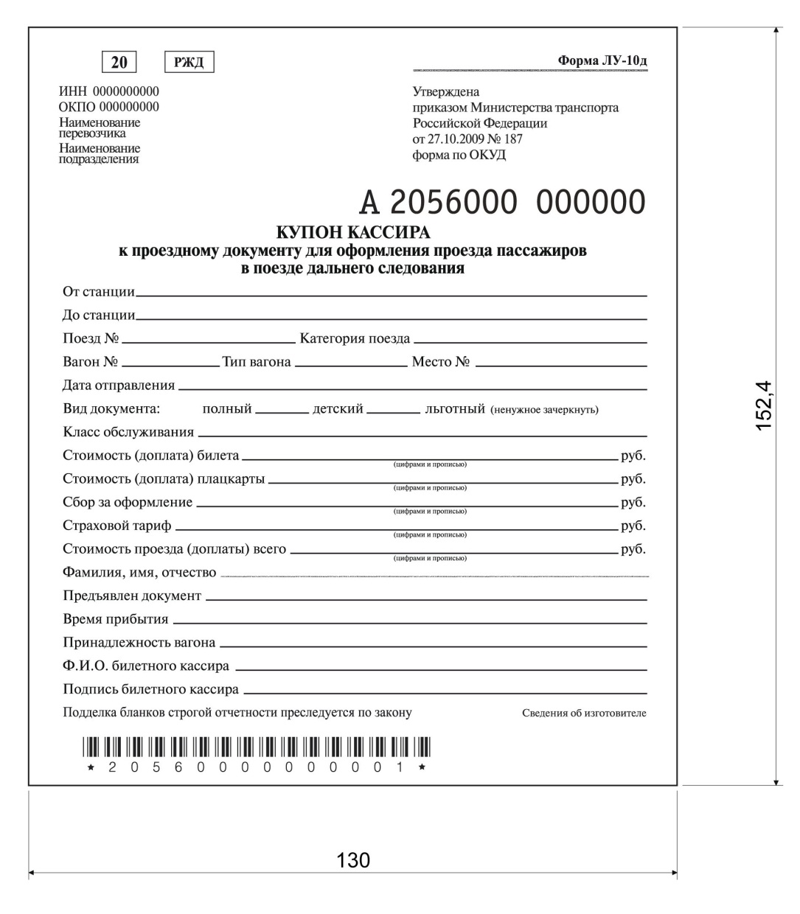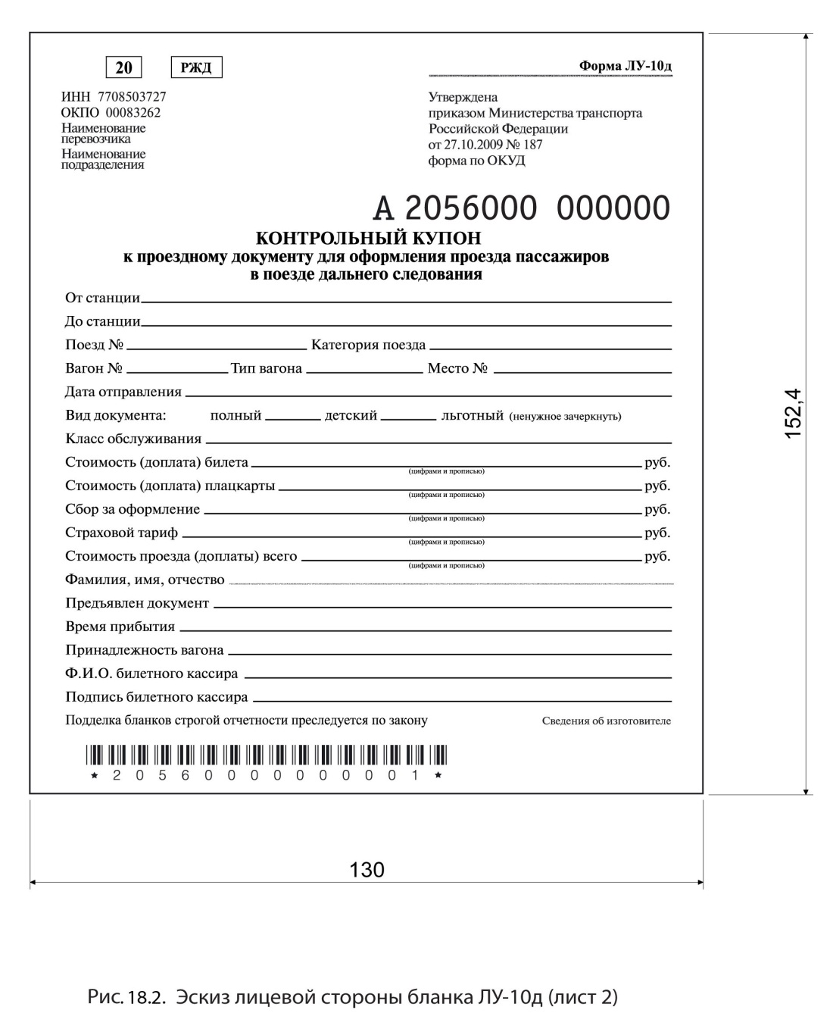.

Эскиз купона кассира «ЛУ-10д» рис. 4.1. Эскиз контрольного купона «ЛУ-10д» рис. 4.2.

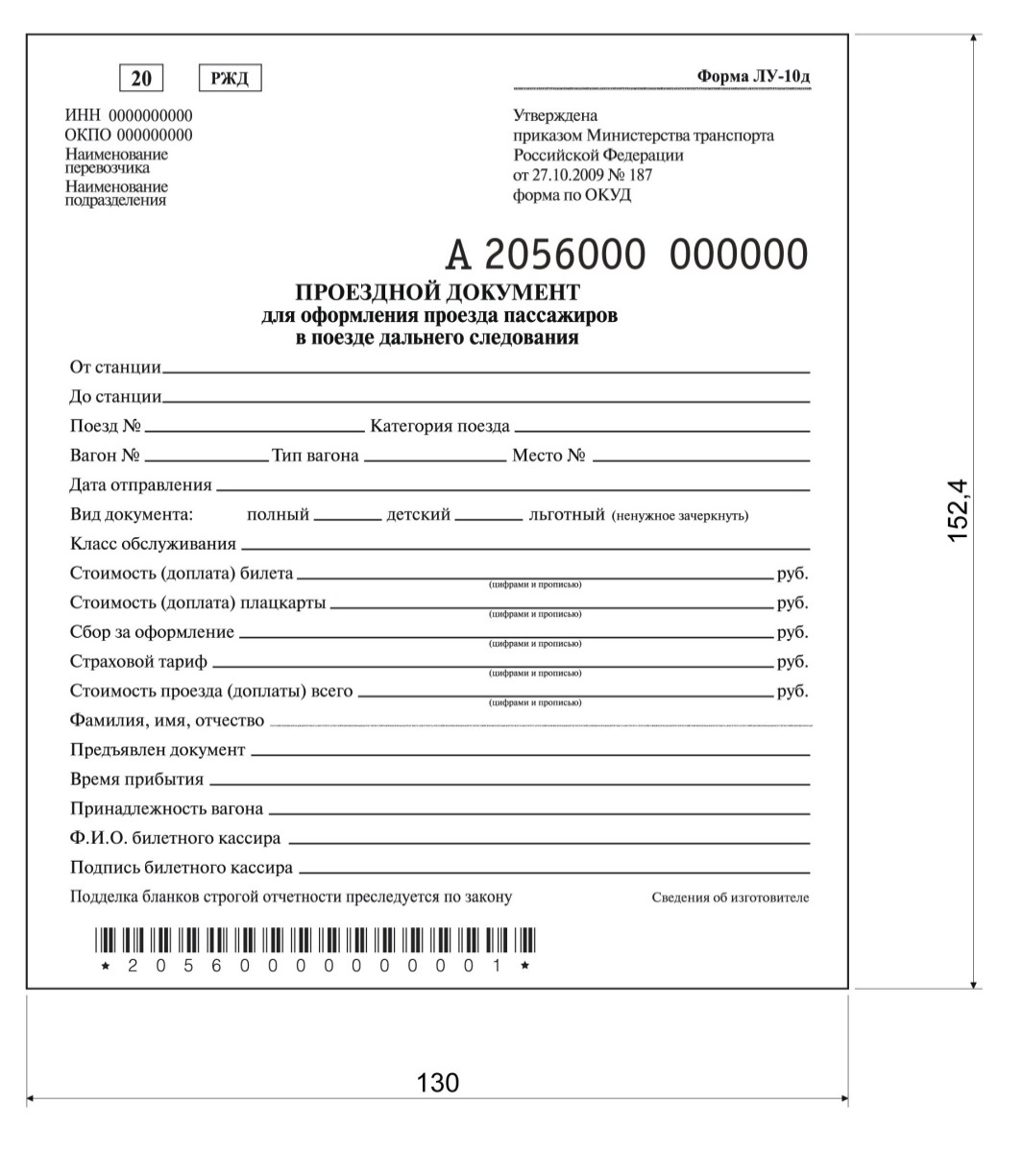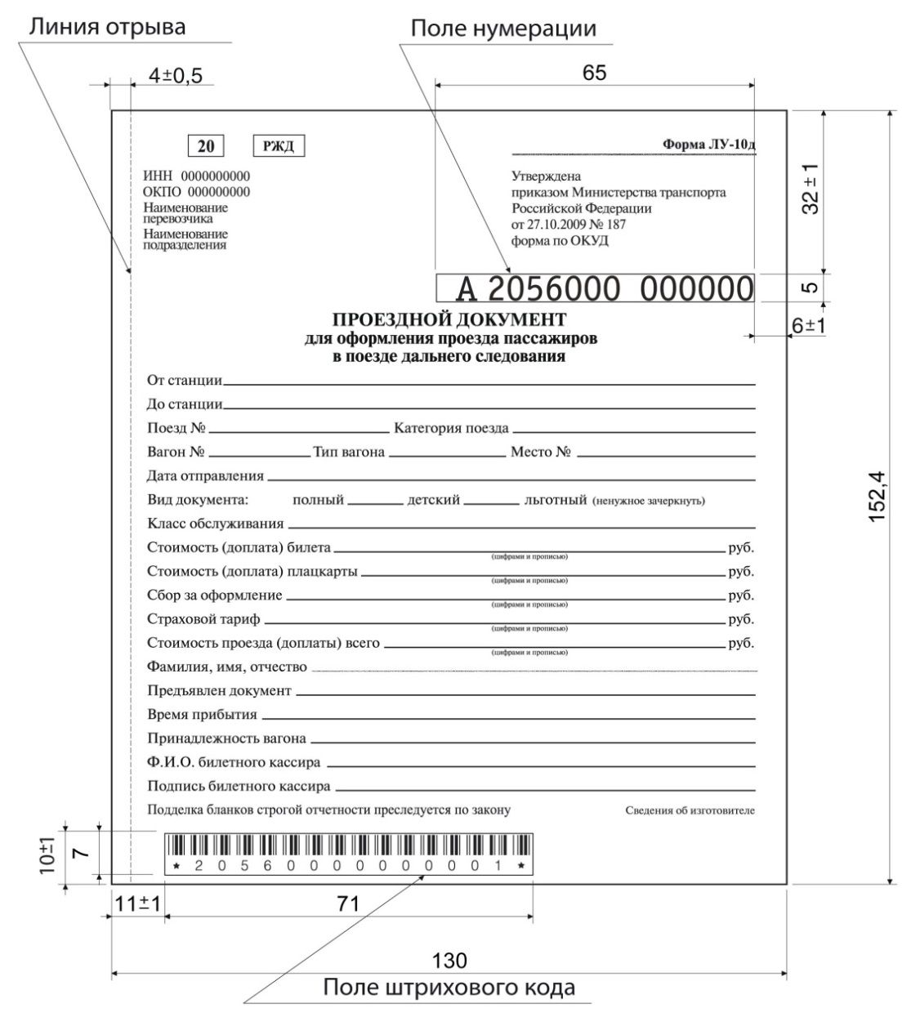

Эскиз проездного документа «ЛУ-10д» рис. 4.3. Требования к типографской разметке лицевой
стороны бланка «ЛУ-10д» рис. 4.4.

4.3. Требования к упаковке бланка «ЛУ-10д»
4.3.1. Бланки должны быть упакованы в гофрокороба следующим образом:
Упаковка в гофрокороба по 2000 бланков;
В коробе 80 книг по 25 слипов (сшитых или склеенных);
Размещение бланков в порядке возрастания нумерации.
4.3.2. Размер упаковки должен обеспечивать свободное извлечение бланков и должен составлять:
по длине 325 мм;
по ширине 250 мм;
по высоте 135 мм;
4.3.3. Тара, используемая для упаковки, должна исключать возможность попадания на бланки солнечного света, проникновение влаги. Упаковка должна быть экологичной (после использования можно полностью утилизировать).
4.3.4. Маркировка продукции на упаковке должна содержать следующую информацию:
Наименование заказчика и адрес отправки;
Наименование и адрес предприятия-изготовителя;
Наименование продукции;
Количество бланков в коробе;
Диапазон номеров бланков в упаковке;
Наименование серии бланков;
Фамилию упаковщика и дату упаковки;
Номер технического условия;
Номер заказа;
4.3.5 Упаковка должна содержать предостерегающие надписи: «ОСТОРОЖНО», «НЕ БРОСАТЬ», манипуляционный знак «БЕРЕЧЬ ОТ ВЛАГИ».

- Требования к бланку «КДС-1»

Общие требования к бланку «КДС-1»

Бланк представляет собой двухслойный документ (слип), запечатанный с одной стороны. Десять комплектов слипов подбираются в книжку, сшиваются или проклеиваются с левой стороны.
Печать необходимой информации должна осуществляться на лицевой стороне бланка.
Бланки должны иметь уникальные типографские номера.
Не допускается повторение номеров бланков и наличие пропусков в нумерации бланков.
При заполнении многослойного бланка шариковой ручкой цвет оттиска на втором слое должен быть черного цвета.
Копирующие свойства используемой при изготовлении бланка бумаги должны сохраняться в течение 3 лет.
Сохранность информации, получающейся на копиях в результате оформления, при надлежащих условиях хранения должна обеспечиваться в течение 6 лет.

Требования на изготовление бланка «КДС-1»

1. Бланк «КДС-1» применяется в следующих случаях: при приёме денежных средств от работников ОАО «РЖД», осуществивших наличные денежные расчёты с пассажирами, отправителями (получателями) грузов, багажа, грузобагажа, оказании иных транспортных услуг с использованием документов строгой отчётности, оформленных по ручной технологии; при передаче денежной выручки с приписных подразделений на основную для инкассации в кредитную организацию; при приёме денежной выручки от организаций, заключивших договоры с филиалами и другими подразделениями ОАО «РЖД» на оказание по оформлению проездных документов пассажирами. Бланк изготавливается в виде двухслойного документа (слипа) на самокопирующейся бумаге. Композиция бланка должна быть выполнена в корпоративном стиле ОАО «РЖД». Размер бланка 130х140 мм.
Бланк содержит два листа:
- Приходная квитанция;
- Корешок приходной квитанции.
2. Бланк «КДС-1» должен быть пронумерован. Нумерация печатается в верхней части бланка на расстоянии 17±1 мм от верхнего края бланка до верхней кромки номера. По правому краю бланка отступ составляет 19±1 мм.
Форма бланка утверждена распоряжением ОАО «РЖД» от 26 августа 2005 г. № 1350р.
Первый лист бланка должен быть напечатан на самокопирующейся бумаге CB плотностью 60 г/м² офсетным способом печати. На лицевой стороне приходной квитанции должна быть напечатана фоновая сетка голубого цвета и текст.
Второй лист бланка должен быть напечатан на самокопирующейся бумаге CF плотностью 57 г/м² офсетным способом печати. На лицевой стороне корешка приходной квитанции печатается текст.
Бланки должны иметь уникальную нумерацию, выполненную способом высокой печати, дублирующуюся только в слипах. Повторение номеров бланков в объёме одной серии не допускается.
Бланк должен содержать информацию об изготовителе бланка, сведения об утверждении формы бланка, тираже.
3. Эскиз лицевой стороны бланка «КДС-1» лист 1 (Рис. 5.1).
4. Эскиз лицевой стороны бланка «КДС-1» лист 2 (Рис. 5.2).
Требования к упаковке бланков «КДС-1»

Бланк «КДС-1» должен быть упакован в гофрокороба следующим образом:
- упаковка в гофрокороба по 3000 бланков;
- в коробе 60 книг по 50 слипов (сшитых или склеенных);
- размещение бланков в порядке возрастания нумерации.
Размер упаковки должен обеспечивать свободное извлечение книжек.
Тара, используемая для упаковки, должна исключать возможность попадания на бланки солнечного света и проникновения влаги. Упаковка должна быть экологичной (после использования можно полностью утилизировать).
Маркировка продукции на упаковке должна содержать следующую информацию:
- наименование заказчика и адрес отправки;
- наименование и адрес предприятия-изготовителя;
- наименование продукции;
- количество бланков в коробе;
- диапазон номеров бланков в упаковке;
- наименование серии бланков;
- фамилию упаковщика и дату упаковки;
- номер технического условия;
- номер заказа;
Упаковка должна содержать предостерегающие надписи: «ОСТОРОЖНО»,
«НЕ БРОСАТЬ», манипуляционный знак «БЕРЕЧЬ ОТ ВЛАГИ».

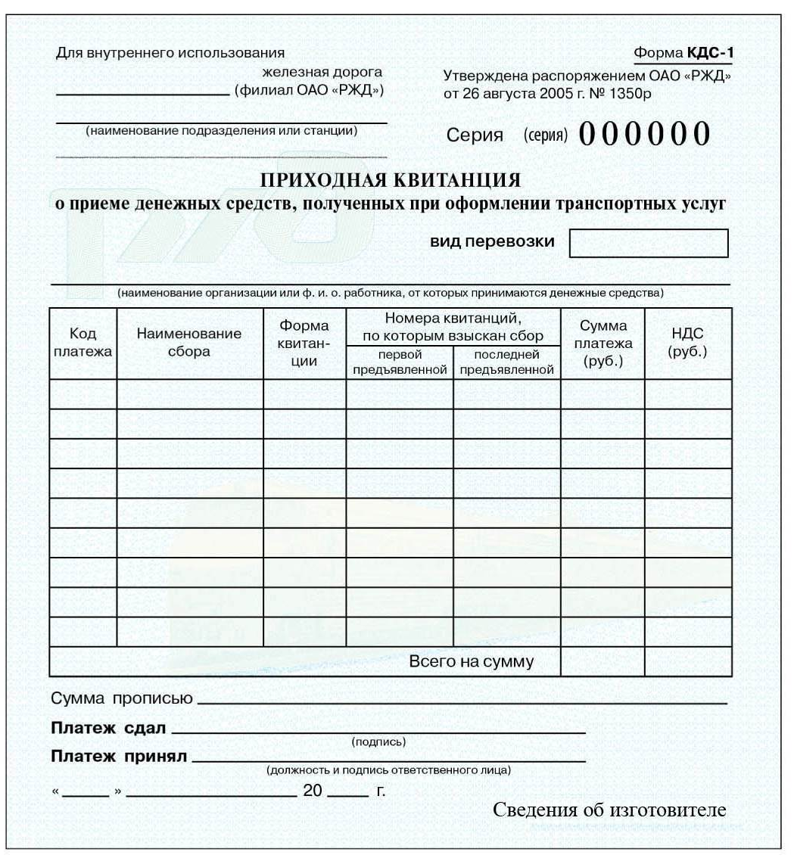

Рис. 5.1. Эскиз лицевой стороны бланка «КДС-1» (лист 1)

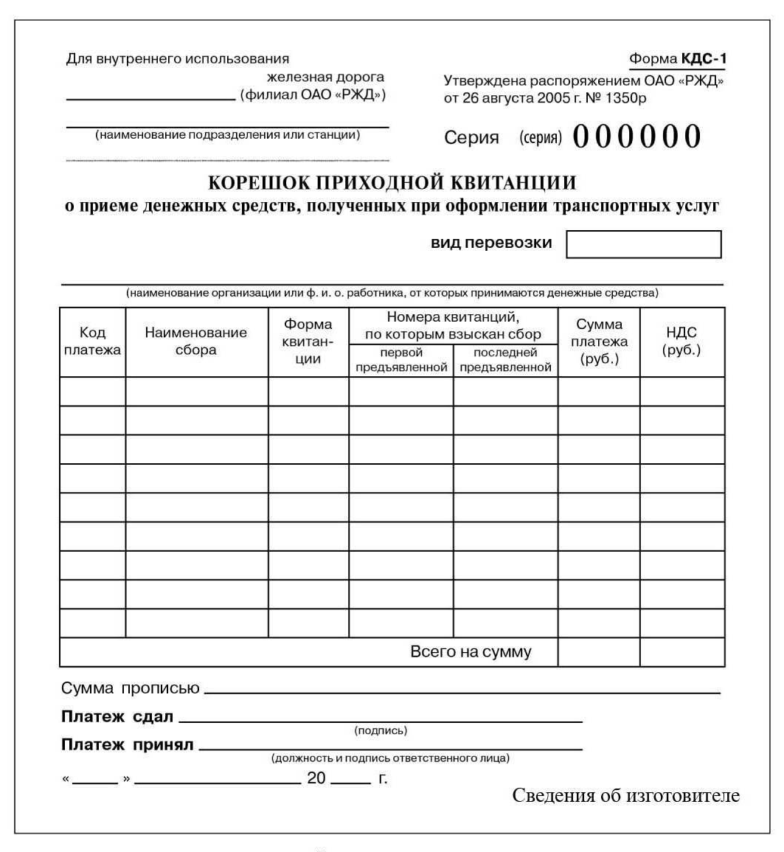

Рис. 5.2. Эскиз лицевой стороны бланка «КДС-1» (лист 2)

